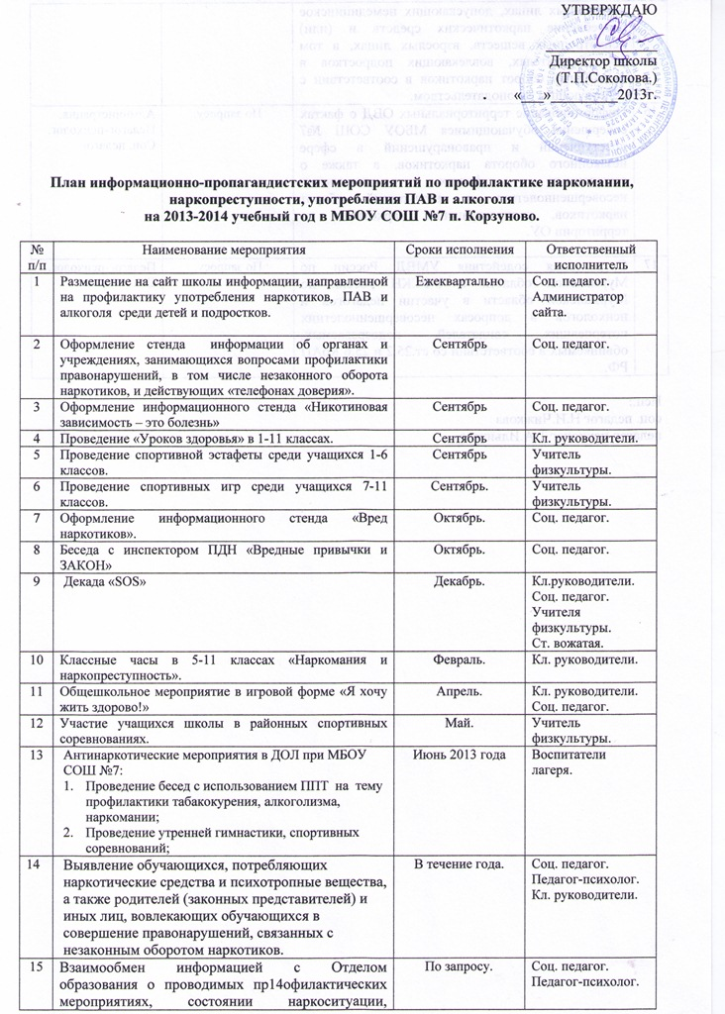

 | выявленных лицах, допускающих немедицинское потребление наркотических средств и (или) психотропных веществ, взрослых лицах, в том числе родителях, вовлекающих подростков в незаконный оборот наркотиков в соответствии с действующим законодательством.
16 | Информирование территориальных ОВД о фактах совершения обучающимися МБОУ СОШ №7 преступлений и правонарушений в сфере незаконного оборота наркотиков, а также о выявленных фактах вовлечения несовершеннолетних в незаконный оборот наркотиков, распространения наркотиков на территории ОУ. | По запросу. | Администрация.  Педагог-психолог.  Соц. педагог
17 | Организация содействия УМВД России по Мурманской области и УФСКН России по Мурманской области в участии педагогов и психологов в допросах несовершеннолетних потерпевших, свидетелей, подозреваемых, обвиняемых в соответствии со ст.25.2 и 25.6 КоАП РФ. | По запросу. | Педагог-психолог.  Соц. педагог.

Исп.:
соц. педагог Н.И.Чижкова
педагог-психолог Т.А.Ильичева

